Servidor DHCP+DNS. Servidor web. Cliente
Con Windows Server crea un servidor DHCP y un DNS. Con Windows 10, usa Apache.
Habrá un cliente Linux (en modo DHCP), que al poner www.mimakina.com acceda al Apache del Windows 10, mostrando un formulario en el que pida:
- Nombre
- Sexo (Radiobutton)
- Aficiones (Checkbox)
Estos datos se enviarán por POST y el servidor mostrará los datos introducidos.

Windows server:

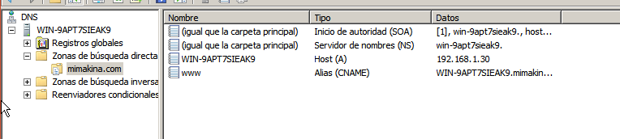

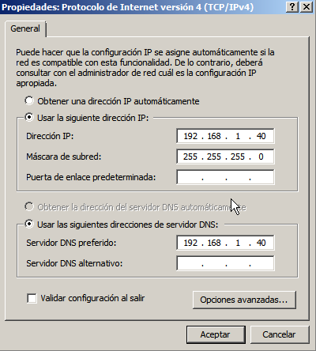

Windows 10:

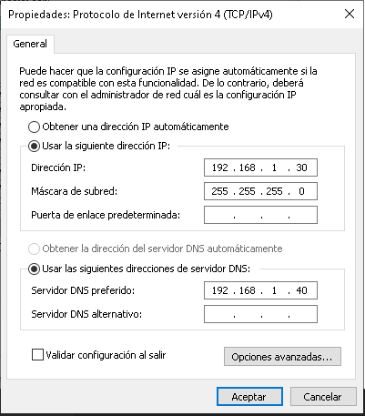

Cliente linux:

